Currículum Vítae

Esmeralda Lecxiur Ferreira

2020

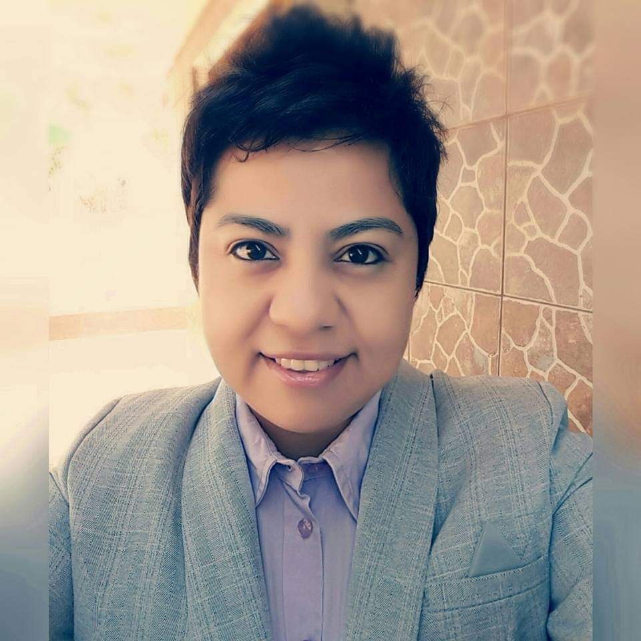

Lic. Esmeralda Lecxiur Ferreira
Cel: 272 1049415
RFC: LEFE800606RC4
Registro ante STPS: LEFE800606RC4-0005
Correo: liclecxiur@gmail.com

Área académica

De 1998 a 2002, Licenciada en Derecho, Universidad de Xalapa.
Cédula Profesional: 6563233
Diplomada en Litigio Estratégico con Perspectiva de Derechos Humanos y Género, 2018 por la Universidad Veracruzana
Diplomada en el Sistema Penal Acusatorio
Diplomada en Medios Alternativos de Solución de Conflictos

Cursos extracurriculares

De 1992 a 1994, Técnica en Informática, C.E.D.E.C.
De 1998 a 2000, Basic English Courses, Universidad de Xalapa.

Reconocimientos

- Reconocimiento por colaboración en la encuesta ÁGUILA, CALIDAD Y PRESTIGIO INTERNACIONAL, julio 2008
- Reconocimiento por la “Destacada labor en beneficio de las mujeres de la sierra de Zongolica”; DELEGACIÓN REGIONAL SEV; Zongolica, 30 marzo 2009
- Centro de Rehabilitación Integral de Orizaba. Como ponente en la escuela para padres con el tema: “Prevención del Delito”, de los años 2009 al 2011.
- Reconocimiento por trayectoria en la defensa con perspectiva de derechos humanos y de género. Otorgado por el H. Ayuntamiento Municipal de Xalapa, Veracruz. 2016
- Reconocimiento por la Federación de Licenciados en Derecho del Estado de Veracruz por la labor en materia de derechos humanos y justicia para las mujeres veracruzanas, 12 de julio de 2018

EXPERIENCIA LABORAL

- 15 octubre 2000 al 15 marzo 2001, litigante, Bufete Jurídico González y Loyo. Prestación de servicios profesionales, en materias como amparo, penal y laboral.

- Del 4 febrero 2002 al 5 mayo 2003, UGOCP A.C., Asesora Jurídica de la Asociación en algunos asuntos agrarios y penales.

- Del 1 de junio 2003 al 29 julio 2008, Oficial Secretaria, Agencia del Ministerio Público Itinerante de Orizaba, Veracruz. PGJ. Atención al público, recepción de las denuncias y/o querellas cometidas en agravio de personas indígenas.

- Del 29 julio 2008 al 13 octubre 2009, Agente del Ministerio Público Investigadora Especializada en Delitos contra la Libertad, Seguridad Sexual y contra la Familia de Zongolica, PGJ. Primera titular de dicha fiscalía que se inauguró con motivo del caso Ernestina Ascencio Rosario.

- Del 14 octubre 2009 al 17 marzo 2011, Agente del Ministerio Público Investigadora Especializada en Delitos contra la Libertad, Seguridad Sexual y contra la Familia de Orizaba, PGJ.

- En el año 2009, creadora de los acuerdos y diligencias para emitir las órdenes de protección y medidas precautorias en la PGJ Veracruz. Siendo la primera Agenta en implementarlas.

- En el año 2010 Co-Creadora del Acuerdo sobre personas Desaparecidas, que dieran pie al Acuerdo 25/2010 sobre personas desparecidas de la PGJ en Veracruz.

- En el año 2010, creadora de los acuerdos para implementar la norma 046-SSA2-2005 en delitos contra la libertad y seguridad sexual en la PGJ. Siendo la primera en implementarla en todo Veracruz y de ahí precursora de su aplicación

- Del 18 marzo 2011 a 12 junio 2011, Agente del Ministerio Público Investigadora Especializada en Delitos contra la Libertad, Seguridad Sexual y contra la Familia de Córdoba, PGJ.

- Del 13 junio 2011 al 9 enero 2012, Agente del Ministerio Público Auxiliar de la C. Subprocuradora Especializada en Investigación de Delitos de Violencia contra las Mujeres en Xalapa, PGJ.

- En el año 2011, participante y consultora para la Procuraduría General de Justicia de Veracruz en Alerta Ámber como parte de las actividades como Ministerio Público Auxiliar de la entonces Subprocuradora Especializada en delitos contra la libertad y seguridad sexual y contra las Mujeres de la PGJ Veracruz.

- En el año 2011, colaboradora para la revisión de propuesta de tipificación del delito de Feminicidio en Veracruz; y en la realización del Manual de Diligencias Básicas en los delitos de libertad y seguridad sexual, trata de personas y Feminicidio de la PGJ Veracruz y su protocolo de actuación.

- Abogada en el Banco Estatal de Datos e Información sobre Casos de Violencia contra las Mujeres del Instituto Veracruzano de las Mujeres del 15 de mayo al 15 de agosto de 2012), creadora desde el aspecto jurídico de los módulos de órdenes de protección y sanción.

- Investigadora externa del Instituto Veracruzano de las Mujeres del 15 de agosto al 30 de noviembre de 2012, para la elaboración del “Diagnóstico Estatal sobre la Violencia contra las Mujeres en Veracruz: Una aproximación”.

- Investigadora externa del Instituto Veracruzano de las Mujeres del 15 de octubre al 15 de diciembre de 2013. Realizando el “Programa de Capacitación Policial en materia de Derechos Humanos de las Mujeres y su Acceso a una Vida Libre de Violencia”

- Investigadora externa del Instituto Veracruzano de las Mujeres del 30 de septiembre al 31 de diciembre de 2014. Creadora, Coordinadora y Docente del Seminario: “Defensa jurídica con perspectiva de género, de mujeres que enfrentan un procedimiento judicial en el nuevo modelo de justicia penal acusatorio”

- Abogada General de la Universidad de Xalapa en el año 2011

- Docente invitada en la Universidad de Xalapa, en materias del Sistema Penal Acusatorio y Adversarial, Derechos Humanos y Medios Alternativos para la Solución de Conflictos y Justicia Restaurativa; desde 2010 a julio 2011.

- Creadora y facilitadora en el Curso de Asesores Jurídicos en el Sistema Penal Acusatorio Oral impartido del 21 de septiembre al 9 de octubre de 2015 a abogados litigantes. Bajo la convocatoria y sede del Instituto Municipal de las Mujeres de Xalapa.

- Docente-Consultora en el curso-Taller: "Desarrollo de competencias profesionales para la atención en casos de violencia" Litigio estratégico en el sistema penal acusatorio con Perspectiva de Derechos Humanos y Género. Del 25 al 28 de agosto de 2015. Bajo la convocatoria del Instituto Veracruzano de las Mujeres e Instituto Nacional de las Mujeres

- Del 2015 a la fecha, colaborado en distintas Universidades en el Estado, como Universidad Las Américas como docente y conferencista, en materia como Derecho Penal, Seminario de Solución de Casos, Amparo y Derechos Humanos y Sistema Penal Acusatorio en el área de maestría. Y en las Universidad Mexicana sede Veracruz en materia en temas sobre derechos humanos y sistema penal acusatorio.

- Asesora externa en agenda feminista, justicia, grupos vulnerables y derechos humanos de diputadas locales en la LXIV Legislatura del Estado de Veracruz de noviembre de 2016 a febrero de 2018. Impulsando temas de feminicidio, sustracción de menores, trata de personas, Ley Estatal de Víctimas, Pederastia, Leyes de educación, salud y acceso de las mujeres a una vida libre de violencia.

- Asesora Externa pro bono del Instituto Municipal de las Mujeres de Veracruz de 2016 hasta el 2017.

- Integrante de la Junta de Gobierno del Instituto Municipal de las Mujeres de Xalapa a partir de mayo de 2018, honorífico. En donde, además, asesoró en casos relevantes como parte de la cuota pro bono de la firma LECXIUR F & ASOCIADAS.

- Curso de Asesores Jurídicos de la Víctima en el Sistema Penal Acusatorio organizado por Lecxiur Asociados en sus emisiones del 2015-2017 en Veracruz, siendo pionera en el tema.

- Docente facilitadora en el Curso para Abogados Litigantes de la Zona de Orizaba, organizado por la SETECC VERACRUZ Y LA UNIVERSIDAD VERACRUZANA SISTEMA ABIERTO, impartiendo módulos de juicio y recursos en el sistema penal acusatorio del 23 al 27 de noviembre de 2015.

- Docente facilitadora en el foro para abogados litigantes en Veracruz, organizado por la SETECC VERACRUZ Y LA UNIVERSIDAD VERACRUZANA SISTEMA ABIERTO el día 3 de diciembre de 2015 sobre el sistema penal acusatorio.

- Docente facilitadora en el Curso para Abogados Litigantes de la Zona de Orizaba, organizado por la SETECC VERACRUZ Y LA UNIVERSIDAD VERACRUZANA SISTEMA ABIERTO, impartiendo módulos de juicio en el sistema penal acusatorio del 16 al 27 de mayo de 2016

- En el 2016, colaboró como asesora de víctimas y obtuvo recomendación 14/2015 de la Comisión Nacional de Derechos Humanos, sobre un caso de Desaparición Forzada, logrando con ello la primera reparación integral en términos de la Ley General de Víctimas del Estado, así como la tipificación del delito de Desaparición Forzada.

- Capacitadora a personal de la Fiscalía General de Justicia de Veracruz en NOM 046 y Alerta de Violencia de Género bajo convocatoria del Instituto Municipal de las Mujeres de Xalapa en el año 2017.

- Ha participado como asesora legal en la sección “Hablemos Derecho” del Programa Familia y Sociedad de ABC noticias durante el año 2016.

- Asesora Legal de la Fundación Mexicana para la Planeación Familiar A.C. del 2016 a la fecha. En donde da capacitación en derechos sexuales y reproductivos, generación de protocolos de interrupción legal del embarazo, análisis de presupuestos de políticas públicas en materia de salud de mujeres, niñas y adolescentes, capacitadora en NOM 046-SSA2-2005 en los estados de Veracruz, Oaxaca, Jalisco, Guerrero, Michoacán y San Luis Potosí y el seguimiento y apoyo en las alertas de violencia de género en los estados de Veracruz, Oaxaca, Jalisco y San Luis Potosí del 2016 a la fecha, capacitando a personal de salud de diversos niveles, y a médicas y médicos comunitarios, además de capacitar en temas como Reducción de Riesgo y Daño, en otros temas como Expediente clínico.

- Integrante de las Red de Mujeres Feministas de Veracruz (REMUFEVER) del 2016 a la fecha, en donde coadyuvó en el litigio del amparo 1191/2017 relacionado con la obligación de la Legislatura actual de acatar recomendaciones de CONAVIM en el marco de la alerta de violencia de género por agravio comparado y su actual litigio ante la Suprema Corte de Justicia de la Nación.

- Capacitadora del padrón de proveedores de servicios del estado de Guanajuato del 2018 a la fecha, adscrita a la Fiscalía General del estado de Guanajuato en temas de sistema penal acusatorio, dirigido a la asesoría jurídica de víctimas y fiscales especializados en materia de Desaparición Forzada, Delitos de Género y Feminicidio, con énfasis en protocolos de atención e investigación, incluyendo reparación integral, rutas de atención a albergues, casas de tránsito y refugios; asesores jurídicos de la víctimas y la prueba en el sistema penal acusatorio.

- Autora y co-autora de diversas iniciativas en las últimas dos legislaturas del estado de Veracruz, sobre: Trata de personas, feminicidio, violencia de género, violencia sexual, discriminación, acoso y hostigamiento en materia penal; ley de educación, ley de acceso de las mujeres a una vida libre de violencia, ley de salud del estado de Veracruz, ley de víctimas y código civil del estado.

- Co-creadora pro bono de la Declaratoria del Programa Emergente por Crisis de Violaciones Graves de Derechos Humanos en materia de Desaparición de Personas de Veracruz, emitida el 1 de diciembre de 2018 por el Ejecutivo del Estado de Veracruz como política pública para su sexenio, con enfoque interseccional y perspectiva de género.

- Co-creadora pro bono de Estrategia de Coordinación Estatal: Cero Tolerancia a la Violencia contra las Mujeres y las Niñas de Veracruz, emitida el 25 de enero de 2019 por el Ejecutivo del Estado de Veracruz como política pública para su sexenio, para la ejecución estatal, municipal y sectorial de las recomendaciones en materia de violencia contra las mujeres en razón de género emitidas por la CEDAW, por la normatividad internacional y en el marco de las Alertas de Violencia de Género contras Mujeres.

- Capacitadora en estrategia de Reducción de Riesgo y Daño para las áreas de salud y violencia de la Fundación Mexicana para la Planeación Familiar, y para International Planned Parenthood Federation en el año 2019

- Capacitadora en NOM 047, Atención a grupo etario de 10 a 19 años, para las áreas de salud y violencia de la Fundación Mexicana para la Planeación Familiar, y para International Planned Parenthood Federation en el año 2019

- Capacitadora al directivos y personal del Sistema Estatal Anticorrupción de Veracruz sobre Género y Políticas Públicas en materia de Corrupción con perspectiva de género en el 2019.

- Constancias de participación en capacitación en Nom-046-SSA2-2005 y ruta de atención a la violencia a personal de la Secretaría de Salud estatal y federal del 2016 a la fecha. A más de 4000 prestadores de servicios de salud en los estados de Veracruz, San Luis Potosí, Oaxaca, Ciudad de México y Jalisco.

- Capacitadora a titulares de las Unidades de Género de la Administración Pública Estatal, de organismos autónomos y Poder Judicial del Estado en el año 2019 en diversas emisiones, en el tema de la alerta de violencia de género contra las mujeres, y ruta de atención a mujeres víctimas de violencia. Organizado por la Oficina de Programa de Gobierno del Estado

- Tallerista en el Centro de Estudios e Investigación en Secretaria de Seguridad Pública de Veracruz colaborando con la Dirección de Cultura de Paz y Derechos Humanos de Veracruz, sobre el tema de la Declaratoria del Programa Emergente por Crisis de Violaciones Graves de Derechos Humanos en materia de Desaparición de Personas de Veracruz y el Sistema Penal Acusatorio con perspectiva de derechos humanos y género del 2019 a la fecha en diferentes emisiones y grupos.

- Fundadora y Directora General Jurídica de la firma LECXIUR F & ASOCIADAS, dedicada a los servicios especializados de asesoría, capacitación y litigo estratégico en género y derechos humanos; transversalmente a derecho penal, civil, amparo, de 2011 a la fecha. En donde desarrollo primordialmente los siguiente: Conferencias, ponencia en temas de sistema penal acusatorio, género y derechos humanos, particularmente, feminicidio, trata de personas, violencia de género, acoso y hostigamiento; ante Instituto Veracruzano de las Mujeres, Institutos municipales, ayuntamientos, barras, colegios de abogadas y abogados, peritos, instituciones públicas y privadas etc.; patrocinio de casos de litigio estratégico en el sistema penal acusatorio, como el primer caso de feminicidio en Puebla con un fallo acusatorio con una investigación de acuerdo con protocolos de feminicidio y pruebas especializadas como antropología social, autopsia psicológica, perfil criminológico con perspectiva de género en el año 2019 siendo un parteaguas por le pena y reparación integral en materia penal, en Veracruz, obtuvo la primera reparación integral en términos de la Ley General de Victimas y la jurisprudencia interamericana en el año 2015 por desaparición forzada; realiza la asesoría jurídica y defensa pro bono en casos de feminicidio, trata de personas, violencia familiar, pederastia, desaparición forzada y violación; ha participado en más de 470 audiencias iniciales, más de 270 intermedias y 180 juicios orales del año 2010 a la fecha, dentro del Sistema Penal Acusatorio, en los Estados de Oaxaca, Puebla, Estado de México, Hidalgo y Veracruz tanto como asesora jurídica o defensora de mujeres, en el noventa por ciento de los caso; y creadora del plan de estudios del Primer Diplomado en Litigio Estratégico. Perspectiva de Derechos Humanos y Género en el año 2018, que fue realizado con aval de la Universidad Veracruzana en la Facultad de Derecho y que reunió a docentes expertas en el tema nacionales y de talla interamericana; dirigido a organizaciones de sociedad civil y defensoras de derechos humanos del estado.

Cursos, talleres y conferencias

- Constancia de participación en la “Primera Jornada para el Desarrollo Económico Municipal”; Xalapa, 28 de septiembre 1998.

- Constancia por el “IV Congreso Interuniversitario de Derecho”, Universidad de Xalapa; Xalapa; diciembre 1998.

- Constancia del “II Seminario de Derecho Parlamentario”, Universidad de Xalapa, Xalapa, 23 abril 1999.

- Constancia por el “V Congreso Interuniversitario de Derecho”, Universidad de Xalapa; Xalapa; marzo 2000.

- Diploma de participación en el “Tercer Encuentro Empresarial Universitario”; Xalapa, 29 noviembre 2000.

- Constancia por el curso de “Calidad en el Servicio Público”; PGJ Veracruz y ABACCUM; Xalapa, 12 marzo 2005.

- Constancia de participación en el curso “Actualización en materia de Derechos Humanos para Agentes del Ministerio Público”; COMISIÓN ESTATAL DE DERECHOS HUMANOS y PGJ VERACRUZ; Córdoba, 17 de agosto de 2005.

- Constancia de capacitación en “Debido proceso para Personas Indígenas”, del Programa de Cooperación Unión Europea-México “Fortalecimiento y Modernización de la Administración de Justicia en México” ORGANIZADO POR LA UNIÓN EUROPEA, PGR, CDI, PODER JUDICIAL DEL ESTADO DE VERACRUZ Y PGJ VERACRUZ 2006

- Constancia por el curso “Sistema de Audiencia en el Procedimiento de Responsabilidad Juvenil”, PRODERECHO-USAID y Poder Judicial de Veracruz, Xalapa, 5 al 9 marzo 2007.

- Constancia por el “Congreso Internacional sobre Explotación Sexual Infantil y Trata de Personas”, DIF Estatal, 18 y 19 septiembre 2008.

- Reconocimiento como ponente en “Equidad de Género y Delitos en Especial”; TEBAEV, 28 enero de 2009

- Constancia como expositora en el curso de capacitación “Formación de Promotores de Seguridad 2009”; SEV, Zongolica, 22 de mayo 2009.

- Reconocimiento por participación en la “Feria Regional por una Vida Libre de Violencia hacia las Mujeres”; Río Blanco, 25 noviembre 2009.

- Reconocimiento como panelista en el “Día Internacional de la Mujer”; MUJERES AQUÍ Y AHORA, A.C; Orizaba, 8 de marzo 2010.

- Constancia del Centro de Rehabilitación Integral de Orizaba. Como ponente en la escuela para padres con el tema: “Prevención del Delito”, 26 marzo 2010.

- Constancia como expositora en el curso de capacitación “Formación de Promotores de Seguridad 2010”; SEV, Orizaba, 27 de abril 2010.

- Constancia Tercer Congreso Internacional sobre “Explotación Sexual Infantil y la Pederastia”, DIF Estatal, 25 de mayo 2010.

- Constancia por el curso “Sistema Acusatorio y Juicio Oral”, PGJ y SSP, Xalapa, Octubre 2010.

- Constancia por el curso “Capacitación en materia de Delitos contra la Libertad y la Seguridad Sexual y la Familia”, PGJ y SSP, Xalapa, Octubre 2010.

- Constancia por parte de la Dirección General de Educación Inicial y Preescolar. Platica sobre “Prevención de Abuso Sexual Infantil”, 8 octubre 2010.

- Diploma como expositor en “Violencia Familiar”, UNIVO, Córdoba, 14 mayo 2011.

- Constancia por el taller “Trata de Personas”, CNDH, Gobierno del Estado de Veracruz, PGJ y CEDH, Xalapa, 26 mayo 2011.

- Constancia como asistente en “Las Víctimas del Delito en México: Marco Jurídico y Atención Victimológica”, Gobierno del Estado de Veracruz, CNDH, CEDH y PGJ, Xalapa, 20 junio 2011.

- Constancia de “Jornadas de Capacitación Electoral”, Tribunal Electoral del Estado, Xalapa, 29 y 39 marzo 2012.

- Constancia del “Curso Básico de Género”, Instituto Nacional de las Mujeres, en línea, del 6 marzo al 22 de abril 2012.

- Constancia del “Curso-Taller Banco Nacional de Datos e Información sobre Casos de Violencia contra las Mujeres”, 3 y 4 de mayo 2012. Secretaria de Seguridad Pública Federal.

- Curso de Argumentación Jurídica con Perspectiva de Género en la Administración Pública impartido por el Dr. Miguel Carbonell Sánchez, octubre de 2012.

- Ponente en el Primer Congreso Nacional de Litigación Oral realizado en Boca de Río, Veracruz en septiembre de 2014, organizado por el COLDER-USAID con la ponencia “Desafíos de la Ley de Colegiación y Certificación Obligatoria”

- Reconocimiento como ponente en la Universidad de Xalapa en “Argumentación Jurídica con Perspectiva de Género”; 11 abril de 2014.

- Constancia como ponente ante Secretaría del Trabajo y Previsión Social, de la Legislatura del estado de Veracruz, de la casa de la cultura jurídica del puerto de la SCJN de Veracruz, de la Secretaria de Seguridad Pública y de la Secretaria de Educación del estado de Veracruz del año 2016 a la fecha en el tema de Espacios laborales libres de violencia: Acoso y Hostigamiento.

- Capacitadora en rutas de seguridad y atención a mujeres víctimas de violencia sexual en la asociación civil Las Akelarre en el año 2017.

- Constancia como comentarista en emisiones de Ambulante y MicGénero en la ciudad de Xalapa, en los años 2017 y 2018 respectivamente, con temas relaciones con violencia hacia las mujeres.

- Presentadora de libros como “la Fosa del Agua”, de Lidyette Carrión en 2018 convocado por el Instituto Municipal de las Mujeres de Xalapa.

ESTUDIOS DE ACTUALIZACIÓN, CAPACITACIÓN Y LOGROS:

- Diplomada en acreditación en el Sistema de Justicia Adversarial impartido por la Secretaria Técnica del Consejo de Coordinación para la Implementación del Sistema de Justicia Penal en coordinación con la Universidad de Xalapa. Abril 2013.

- Curso Taller para Punteros. Impartido por la Secretaría Técnica del Consejo Consultivo para la Implementación del Sistema de Justicia Penal en el Estado de Veracruz-Llave. Del 22 de abril al 3 de mayo de 2013.

- Diplomada de Medios Alternativos en Solución de Conflictos y Justicia Restaurativa en la Universidad de Xalapa noviembre de 2013.

- Taller de Capacitación de Mediación y Conciliación en el Instituto de Mediación de México S.C. 2013

- Docente Certificada en el Nuevo Sistema Procesal Penal para el periodo 2013-2016, por la SETEC. Fue obtenida mediante examen

- Curso taller: Técnicas de Litigación Oral en Audiencias Preliminares y Juicio; impartido por la Mtra. Carla Pratt Corso en los años 2015, 2016 y 2017.

- Taller de Técnicas de Litigación Oral: Interrogatorio, Contrainterrogatorio y Objeciones, 29 de junio de 2016

- Curso taller, Incidente de Nulidad de Prueba Ilícita, realizado por Lecxiur F Asociados y Carla Pratt Corzo en mayo de 2017

- Capacitación en Reducción de Riesgo y Daño por la IPPF en septiembre de 2017

- Diplomada en Litigio Estratégico. Perspectiva de Derechos Humanos y Género en el año 2018, por la Universidad Veracruzana.

______________________
Esmeralda Lecxiur Ferreira

